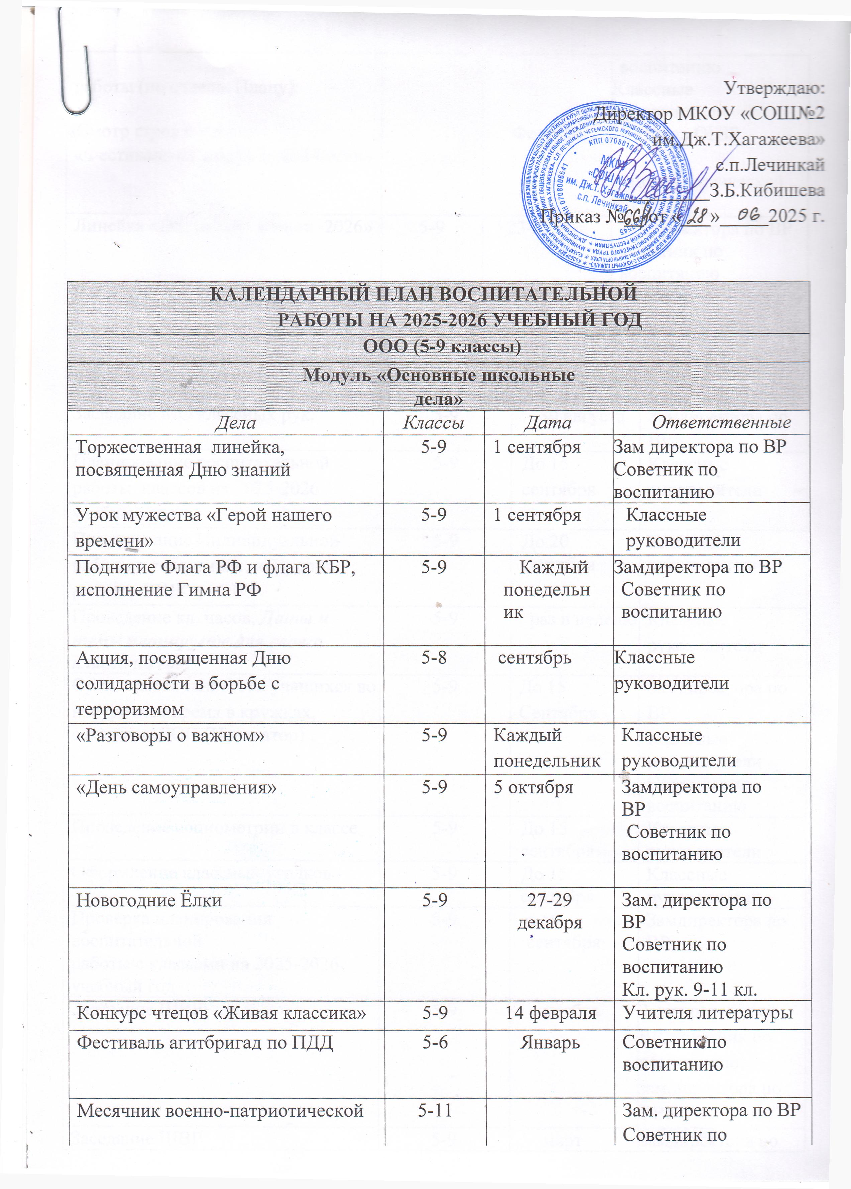
Конкурс чтецов «Живая классика» | 5-9 |  | 14 февраля |  |  |  | Учителя литературы
Фестиваль агитбригад по ПДД | 5-6 |  | Январь |  |  |  | Советник по воспитанию
Месячник военно-патриотической | 5-11 |  |  |  |  |  | Зам. директора по ВР  Советник по воспитанию
работы (по отдель. Плану): |  |  |  |  |  |  | Классные руководители
«Смотр строя и песни» |  |  | Февраль |  |  |  | Учитель ОБЗР
«Фестиваль патриотической песни»
 |  |  |  |  |  |  | Учителя физической культуры
Линейка «Последний звонок -2026» | 5-9 |  | 23-25 мая |  |  |  | Зам директора по ВР  Советник по воспитанию
Итоговые классные часы | 5-8 |  | 23-30 мая |  |  |  | Классные руководители
Модуль «Классное руководство»
(согласно индивидуальным планам классных руководителей)
Заседание МО классных рук. | 5-9 |  |  |  |  | 30 августа |  |  | Замдиректора по ВР
Планирование воспитательной работы классов на 2025-2026 учебный год | 5-9 |  |  |  |  | До 15 сентября |  |  | Классные руководители
Планирование Индивидуальной работы с учащимися: «Группой риска»,«ВШК», «ОВЗ» | 5-9 |  |  |  |  | До 20 сентября |  |  | Классные руководители
Проведение кл. часов, Даты и темы планируете для своего класса на год! | 5-9 |  |  |  |  | раз в неделю |  |  | Классные руководители
Организация занятости учащихся во  внеурочное время в кружках, секциях и ДОП (Навигатор) | 5-9 |  |  |  |  | До 15 Сентября |  |  | Замдиректора по ВР  Классные руководители  Советник по воспитанию
Проведение социометрии в классе | 5-9 |  |  |  |  | До 15 сентября |  |  | Классные руководители
Оформление классных уголков | 5-9 |  |  |  |  | До 15 сентября |  |  | Классные руководители
Проверка планирования воспитательной  работы с классами на 2025-2026 учебный год | 5-9 |  |  |  |  | с 16 сентября |  |  | Замдиректора по ВР
Заседание ШВР | 5-9 |  |  |  |  | ноябрь |  |  | Замдиректора по ВР, советник по воспитанию, зам.директора по УВР
Заседание ШВР | 5-9 |  |  |  |  | март |  |  | Замдиректора по ВР советник по воспитанию, зам.директора по УВР
Прогноз летней занятости учащихся | 5-9 |  |  |  |  | Апрель |  |  | Классные руководители
Анализ ВР с классом за уч. год | 5-9 |  |  |  |  | До 10 июня |  |  | Классные руководители
Организация летней занятости учащихся | 5-9 |  |  |  |  | Май-июнь |  |  | Классные руководители
Модуль «Внеурочная деятельность»
(согласно утвержденному расписаниювнеурочной деятельности)
Название курса внеурочной деятельности | Классы |  |  |  |  | Кол-во часов в неделю |  |  | Руководитель
«Разговоры о важном» | 5-9 |  |  |  |  | 1 |  |  | Классные руководители
Модуль «Взаимодействие с родителями (законными представителями)»
Дела, события, мероприятия |  | Классы |  |  | Дата |  |  | Ответственные
Заседания Родительских комитетов классов |  | 5-9 |  |  | В течение учебного года |  |  | Председатели родительских комитетов
Взаимодействие с социально-педагогической службой школы |  | 5-9 |  |  | Сентябрь - май |  |  | социальный педагог
Родительские собрания - Даты и темы планируете для своего класса на год! |  | 5-9 |  |  | 2 раза в четверть |  |  | Классные руководители
Раздел «Информация для родителей» на сайте школы: по социальным вопросам, профориентации, безопасности, психологического благополучия, профилактики вредных привычек и правонарушений и т.д. |  | 5-9 |  |  | В течение года |  |  | заместитель директора по ВР
Индивидуальная работа с семьями: в трудной жизненной ситуации, малообеспеченными и  многодетными, «Группы риска» |  | 5-9 |  |  | В течение года |  |  | Классные руководители социальный педагог
Работа с родителями по организации горячего питания |  | 5-9 |  |  | Сентябрь - май |  |  | Соцпедагог  Классные руководители
Мониторинг удовлетворённости образовательным и воспитательным процессом |  | 5-9 |  |  | В течение года |  |  | Администрация школы
Модуль «Детские общественные объединения»
Дела, события, мероприятия |  | Класс |  | Дата |  |  |  | Ответственные
Дни единых действий РДДМ |  | 5-9 |  | По плану РДДМ |  |  |  | Актив РДДМ  Советник по воспитанию
Участие в Проекте «Большая перемена» |  | 5-9 |  | По плану РДДМ |  |  |  | Классные руководители Советник по воспитанию
Всероссийская акция «Кросс наций» |  | 5-9 |  | 16 сентября |  |  |  | Учителя физкультуры
Участие Юнармейцев в патриотических мероприятиях |  | 5-9 |  | В течение года |  |  |  | Советник по воспитанию
Участие во Всероссийских проектах по активностям РДДМ |  | 5-9 |  | По плану РДДМ |  |  |  | Классные руководители  Советник по воспитанию
Участие в благотворительных акциях |  | 5-9 |  | В течение года |  |  |  | Классные руководители Советник по воспитанию
Участие в проекте «Добро не уходит на каникулы» |  | 5-9 |  | По плану РДДМ |  |  |  | Классные руководители Советник по воспитанию
Модуль «Самоуправление»
Дела |  | Класс |  | Дата |  |  |  | Ответственные
Организация дежурства по школе |  | 5-9 |  | В течение года |  |  |  | Классные руководители
Организация дежурства по классу |  | 5-9 |  | В течение года |  |  |  | Актив класса
Совет Актива РДДМ |  | 5-9 |  | 1 раз в месяц |  |  |  | Советник по воспитанию
Участие во Всероссийских, Региональных, Муниципальных проектах, Акциях, мероприятиях |  | 5-9 |  | По плану РДДМ |  |  |  | Актив РДДМ  Советник по воспитанию

Модуль «Профилактика и безопасность»
Дела, события, мероприятия | Классы | Дата | Ответственные
Беседы о правилах ПДД, правилах поведения учащихся в школе, общественных местах. Вводные инструктажи. | 5-9 | 4-9 сентября | Классные руководители
Учебная эвакуация | 5-9 | Начало сентября | Директор школы  классные руководители  учитель ОБЗР
«15 минут о безопасности» Даты и темы планируете для своего класса на год! | 5-9 | 1 раз в месяц | Классные руководители
Профилактическая акция  «Здоровье- твое богатство!» | 5-9 | Сентябрь | Замдиректора по ВР Соцпедагог
Неделя профилактики ДТП  Встречи сотрудников ГИБДД с учащимися, беседы по ПДД,  составление учащимися Схемы безопасного пути «Дом-школа-дом» | 5-7 | 2-8  сентября | Классные руководители
Совет профилактики правонарушений | 5-9 | 2 раза в четверть | Зам.директора по ВР Соц.педагог
Беседы по безопасности учащихся в период осенних каникул | 5-9 | Конец 1 четверти | Классные руководители
Неделя правовых знаний | 5-9 | 13-20 ноября | Классные руководители социальный педагог
Беседы по пожарной безопасности, правилах безопасности на водоемах в зимний период, поведение на школьных Елках. | 5-9 | Конец  2 четверти | Классные руководители
Единый день профилактики | 5-9 | Декабрь  март | Зам.директора по ВР Соц.педагог
Беседы с учащимися по правилам безопасности в период весенних каникул и «Осторожно, гололед» | 5-9 | Конец  3 четверти | Классные руководители
Декада по профилактики ДТП | 5-9 | Май | Классные руководители
Беседы, посвящённые правилам пожарной безопасности, поведения в лесу – угроза возникновения лесных пожаров | 5-9 | Май | Классные руководители
Правила безопасного поведения на летних каникулах. Инструктажи по ПДД,  поведение на ж/д транспорте, на водоемах в летний период и т.п. | 5-9 | Конец  3 четверти | Классные руководители
Модуль «Организация предметно-пространственной среды»
Дела, события, мероприятия | Классы | Дата | Ответственные
Оформление классных уголков | 5-9 | До 15  сентября | Классные руководители
Выставка плакатов «Мы за ЗОЖ»  формат А3 | 5-9 | с 12 сентября | Педагог-организатор
Тематические выставки в школьной библиотеке | 5-9 | В течение  года | Заведующий библиотекой
Выставка Новогодних плакатов, формат А3 | 5-9 | с 1 декабря | Педагог-организатор
Новогоднее оформление кабинетов | 5-9 | с 10 декабря | Классные руководители
Тематическое оформление рекреаций, актового зала | 5-9 | В течение года | Учитель ИЗО  Классные руководители
Выставка информационного плаката «Герои нашего времени», формат А3 | 5-9 | С 15 января | Учитель ИЗО  Классные руководители
Выставка фотоколлажей «МЫ – в  «Движении первых!»», формат А3 | 5-9 | С 26 февраля | Учитель ИЗО  Классные руководители
Выставка плакатов «Мы помним- Великие  сражения ВОВ» | 5-9 | С 4 апреля | Учитель ИЗО  Классные руководители
Выставка фотоколлажей «Наш класс  выбирает - Траекторию здоровья» | 5-9 | С 11 мая | Классные руководители
Модуль "Внешкольные мероприятия"
Внешкольные тематические мероприятия воспитательной направленности, организуемые педагогами по изучаемым в образовательной организации учебным предметам, курсам, модулям | 5-9 | В течение года | Классные руководители  Учителя-предметники
Экскурсии, походы выходного дня (в музей, картинную галерею, технопарк, на предприятие и другое), организуемые в классах классными руководителями, в том числе совместно с родителями (законными представителями) | 5-9 | В течение года | Классные руководители
Модуль "Социальное партнерство"
Участие представителей организаций-партнеров, в том числе в соответствии с договорами о сотрудничестве, в проведении отдельных мероприятий в рамках рабочей программы воспитания и календарного плана воспитательной работы | 5-9 | В течение года | Зам директора по ВР  Соцпедагог
Участие представителей организаций-партнеров в проведении отдельных уроков, внеурочных занятий, внешкольных мероприятий соответствующей тематической направленности. | 5-9 | В течение года | Зам директора по ВР  Соцпедагог
Модуль «Школьные медиа»
Дела, события, мероприятия | Классы | Дата | Ответственные
Фоторепортажи с школьных мероприятий | 5-9 | В течение  года | Советник по воспитанию
Подготовка ведущих школьных мероприятий | 5-9 | В течение  года | Зам директора по ВР  Педагог-организатор
Выпуск газеты «Школьная жизнь» | 5-9 | 1 раз в четверть | Советник по воспитанию  Руководитель кружка «Введение в журналистику»
Модуль «Профориентация»
Дела, события, мероприятия | Классы | Дата | Ответственные
Просмотр видео-уроков на сайте  «Проектория»https://proektoria.online/ | 5-9 | Раз в месяц | Классные руководители
Проектная деятельность | 9 | В течение  года | Учителя-предметники
Тематические экскурсии на предприятия округа, области | 5-9 | В течение  года | Классные руководители
Профориентационная работа по подготовке к выбору профиля | 8-9 | В течение  года | Учителя-предметники
Занятия в рамках проекта по профминимуму «Билет в будущее» | 6 | Раз в неделю | Классные руководители

